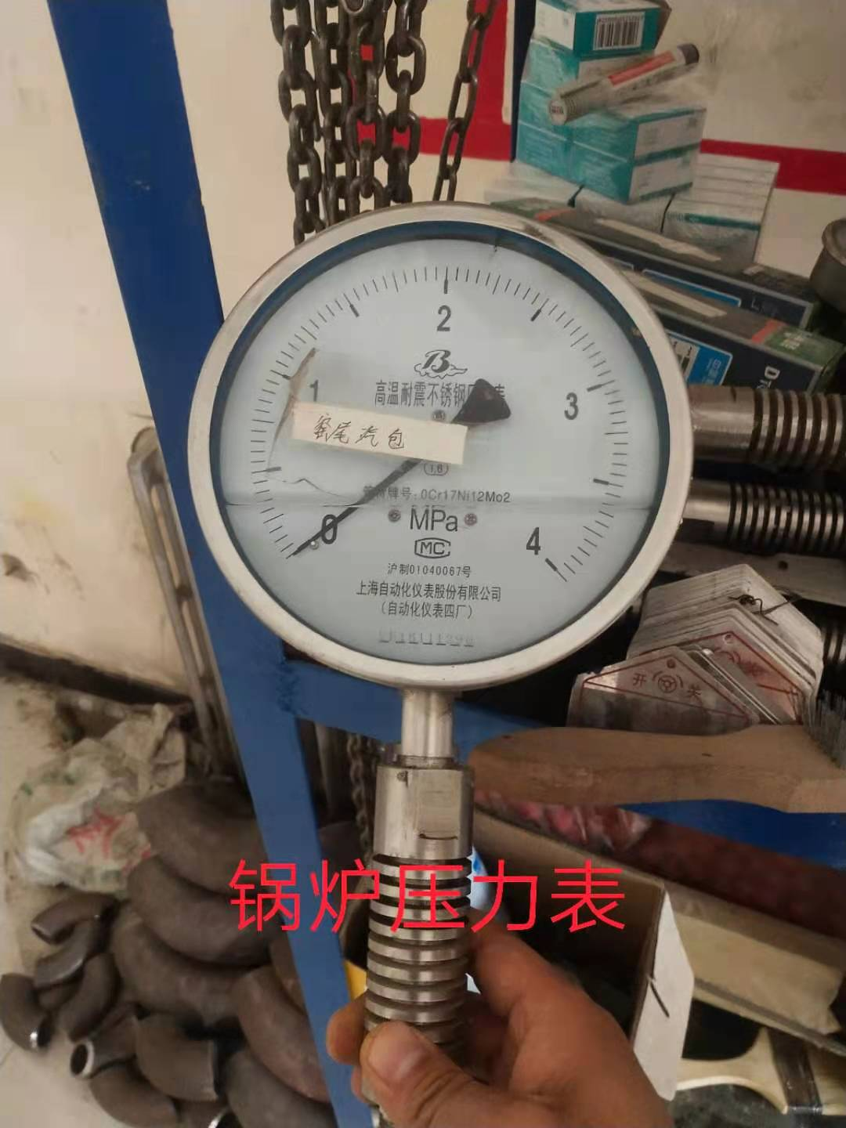

要求为抗震、耐温425℃；

